Codziennie dwa konkursowe zadania:
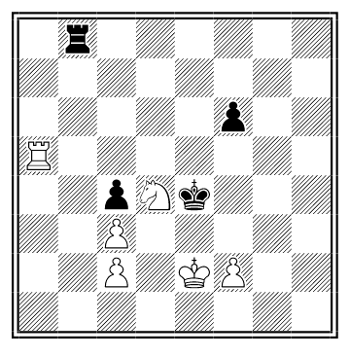  Mat w 2 posunięciach | 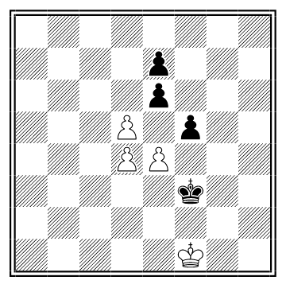  Białe wygrywają
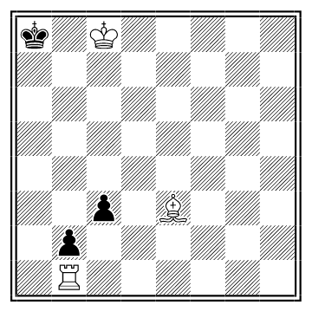  Mat w 3 posunięciach | 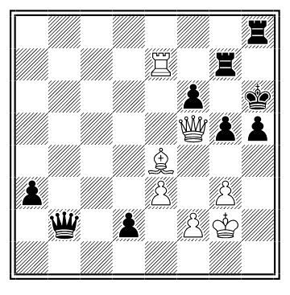  Mat w 5 posunięciach
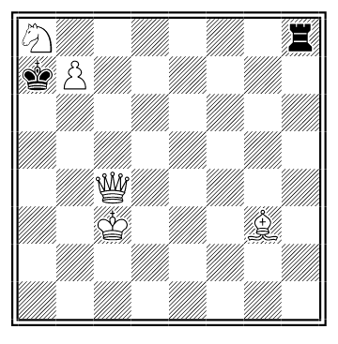  Mat w 2 posunięciach | 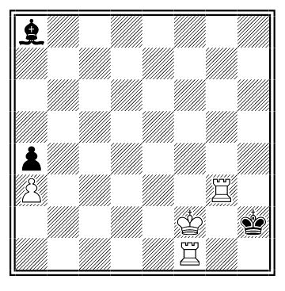  Mat w 3 posunięciach

